УДК 621.331

**ВЛИЯНИЕ** **СВЕРХМАЛЫХ МАГНИТНЫХ АНОМАЛИЙ НА**

**ПОЛЁТ БЕСПИЛОТНОГО ЛЕТАТЕЛЬНОГО АППАРАТА**

А. Е. Бывальцев, Д. Ю. Пашали, Ю. В. Афанасьев

Уфимский университет науки и технологий

dipashali@mail.ru

Аннотация. Рассматривается силовое воздействие на беспилотный летательный аппарат при его движении в магнитном поле Земли и в особенности в ограниченном пространстве, имеющем высокий градиент напряжённости поля, чаще всего с «рукотворной» причиной. Представлена картина геополя с его аномалиями, использован классический подход к определению электромагнитных сил при протекании вихревых токов в электропроводящих объёмах летательного аппарата при его движении в окружающем электромагнитном поле. Получены математические выражения для определения сил, воздействующих на обшивку самолёта.

Ключевые слова: беспилотный летательный аппарат, полет, магнитные аномалии, вихревые токи, магнитное поле, Земля, электропроводящие элементы, термоэлектрический потенциал.

**INFLUENCE OF ULTRA-SMALL MAGNETIC ANOMALIES**

**FOR THE FLIGHT OF AN UNMANNED AIRCRAFT**

A. E. Byvaltsev, D. Yu. Pashali, Yu. V. Afanasyev

Ufa University of Science and Technology

dipashali@mail.ru

Аbstract. The paper considers the force effect on an unmanned aerial vehicle when it moves in the Earth's magnetic field and especially in a limited space with a high gradient of field strength, most often with a «man-made» cause. The picture of geofield with its anomalies is presented, the classical approach to determination of electromagnetic forces at flow of eddy currents in electrically conducting volumes of an aircraft at its movement in the surrounding electromagnetic field is used. Mathematical expressions for determining the forces acting on the airplane skin are obtained.

Key words: unmanned aerial vehicle, magnetic anomalies, eddy currents, Earth magnetism, electrically conductive elements, thermoelectric potential.

В настоящее время получили широкое распространение беспилотные летательные аппараты (БПЛА) по типам: самолёт, вертолёт, автожир, мультикоптер. Среди них тихоходные небольшого радиуса действия и скоростные, рассчитанные для использования на больших расстояниях.

Общим конструктивным признаком, рассматриваемых здесь устройств, является наличие корпуса и несущих плоскостей, выполненных из электропроводящих материалов или имеющих такие покрытия.

При движении БПЛА в окружающем магнитном поле возможно влияние последнего на его траекторию. Чаще всего влиянием поля пренебрегают, если речь не идёт об ограниченном пространстве с большим градиентом его распределения, когда вполне возможно возникновение значительных электромагнитных сил.

Подробнее картина поля, окружающего БПЛА может быть представлена следующим образом. Известно, что доминирующей гипотезой магнетизма Земли является предположение наличия вихревых токов в ядре. Это представление обладает существенными недостатками, до сих пор не имеют научного обоснования некоторые явления, например, свободные колебания внутреннего ядра (в расплавленном внешнем ядре) в результате взаимодействия Земли с Луной и некоторые другие физические факты.

Альтернативным представлением о природе земного магнетизма является предложенная в первой половине прошлого столетия модель В. М. Эльзассера [1], объясняющая магнитное поле Земли (МПЗ) существованием в ядре термоэлектродвижущих сил. Известны публикации доказательства ведущей роли геотемпературного градиента в формировании термоэлектрического потенциала, наложенного на природные электронные проводники (металлические руды, графитистые породы и др.). Между краями (границами) последних всегда существует разность температур, которая, согласно эффекту Зеебека, является причиной возникновения термоэлектрического потенциала [2]:

 (1)

где  – температурный коэффициент, для чистых металлов составляет 0,0001 В·град-1, тогда как для некоторых полупроводников – 0,0015 В·град-1, *Т1* и *Т2 –* температуры разных слоёв Земли.

В данном случае земной шар представляется сферическим геотермоэлектрическим элементом (СГТЭ), к концам которого: центральной части металлического ядра и оболочке С (к её середине) приложена разность температур порядка 3200-4500 °С. Тогда, исходя из (1), минимальная разность потенциалов  для СГТЭ составит 0,45 В, а напряжённость электрического поля для него может быть найдена из равенства

 (2)

где  – радиус СГТЭ, равный расстоянию от центра планеты до средней части оболочки С и определяемый в 5 500 км или 5 600 км до верхней мантии.

Электрическое поле , порождённое существующей разностью температур , вынуждает планетарные потоки «горячих» электронов направленно двигаться от центра планеты вдоль по радиусам к её внешним оболочкам и обратно. При этом в сферическом проводнике возникает замкнутое сферическое магнитное поле, которое по всем признакам является тороидальным полем. В результате в металлическом ядре постоянно присутствуют циклически циркулирующие термоэлектрические токи (эффект Зеебека). Цикличность термоэлектрических токов обусловливается периодической сменой знаков разности температур на концах сферического проводника «внутреннее твёрдое ядро – внешнее расплавленное ядро», что одновременно сопровождается инверсией полюсов геомагнитного поля.

Кроме того, рассматриваемая термоэлектрическая модель МПЗ позволяет объяснить наклон магнитной оси относительно земной за счёт одновременного воздействия на потоки электронов центробежной и кориолисовой инерционных сил. Этим же может быть объяснен отступ центра магнитной оси от центра земной оси на величину, близкую  [2].

Рассмотрим общий подход к существующей картине поля. МПЗ в любой точке земной поверхности определяется полным вектором . Вдоль вектора  устанавливается подвешенная у центра тяжести магнитная стрелка. Проекция этого вектора на горизонтальную поверхность и вертикальное направление, а также углы, образованные этим вектором с координатными осями, носят название главных элементов магнитного поля (рис. 1).

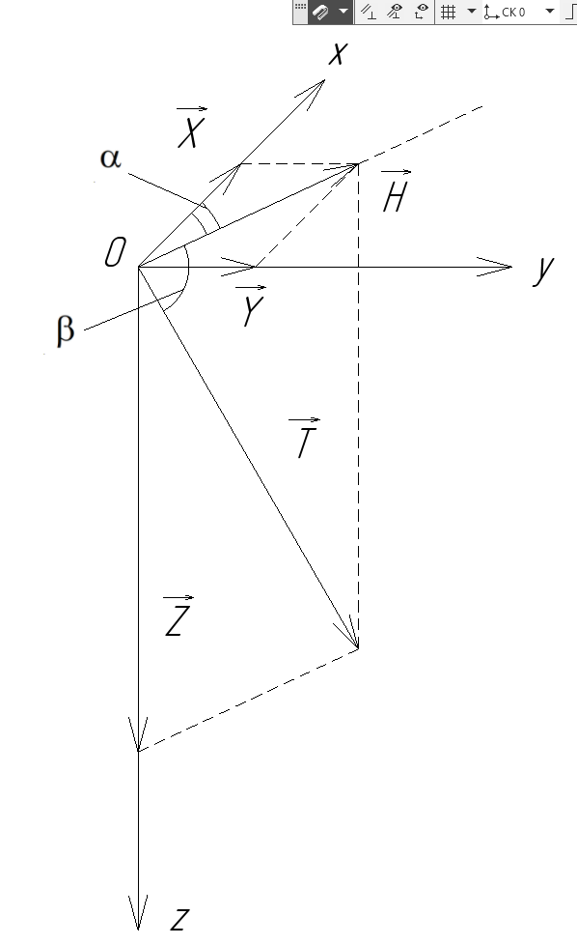

Рис. 1. Элементы магнитного поля Земли

*х* – ось, направленная на географический север; *у* – ось, направленная на восток;

*z* – ось, направленная по радиусу Земли; *Т* – полный вектор поля; *Z* – вертикальная составляющая *Т*; *Н* – проекция *Т* на горизонтальную плоскость или горизонтальная составляющая *Т*; *Х* – северная (или южная) составляющая *Н*; *Y* – восточная (или западная) составляющая *Н*;  – угол между осью *х* и *H*, называемый склонением;  – угол между *Т* и горизонтальной плоскостью, называемый наклонением

Величины вектора *Т* и угла его расположения по отношению касательной к траектории полёта БПЛА будут определять влияние поля на траекторию полёта [3].

При совокупном действии первопричин МПЗ может быть аппроксимировано полем однородно намагниченного шара, или полем диполя (), расположенного в области центра планеты. Ось такого диполя по отношению к оси вращения Земли расположена под углом 11,50.Места выхода продолжений оси этого диполя на земную поверхность называют геомагнитными полюсами. Принято считать магнитный полюс, близкий к северному географическому полюсу (между ними около 1400 км), южным (отрицательным) геомагнитным. А магнитный полюс, находящийся в Антарктиде – северным (положительным) геомагнитным полюсом.

Отклонения наблюдаемых векторов () от значений нормального поля  будут составлять аномалии региональные () или сверхмалые (местные) () в зависимости от площади, на которых они получены [3]:

 (3)

Природа сверхмалых аномалий:

– грозовые разряды в атмосфере;

– аномалии, имеющие «рукотворную» природу, возникающие в процессе человеческой деятельности: излучение локаторов и радаров; взрывные работы; процессы плавки, сварки и термозакалки металла; переходные процессы на линиях электропередачи и на их оборудовании; короткое замыкание на силовых трансформаторах и выключателях; радары электромагнитной защиты от БПЛА в оборонных целях и др. Это те аномалии, у которых «всплески» магнитного поля имеют точечный характер и большой градиент напряжённости магнитного поля в ограниченных геометрических размерах.

БПЛА в объемах сверхмалых аномалий подвергаются краткодействующим импульсам силы, которые могут повлиять на направление полёта. Магнитная индукция в этих зонах может достигать 100 мТ и более. При соизмеримости их с размерами БПЛА в токоведущих объемах последнего возникает ЭДС (5), что обуславливает появление вихревых токов в обшивке БПЛА [4]. Эти токи создают переменное магнитное поле, которое взаимодействует с окружающим полем. Сила этого взаимодействия, приложенная к обшивке БПЛА, может привести к изменению траектории полёта.

При наличии в произвольной точке пространства, изменяющегося во времени внешнего магнитного поля (ВМП) с  (рис. 2) появляется вихревое электрическое поле с вектором напряжённости :

 (5)

В электрическом поле будет действовать мгновенное синусоидально меняющееся значение сил [5]:

, (6)

а в магнитном поле –

. (7)

В электромагнитном поле будут действовать обе эти силы. В выражениях (6) и (7) это мгновенные значения сил ( – плотность вещества;  – температура;  и  – плотность электрических и магнитных зарядов, *H* – напряжённость магнитного поля,  – магнитная проницаемость,  – плотность тока,  – электрическая проницаемость).

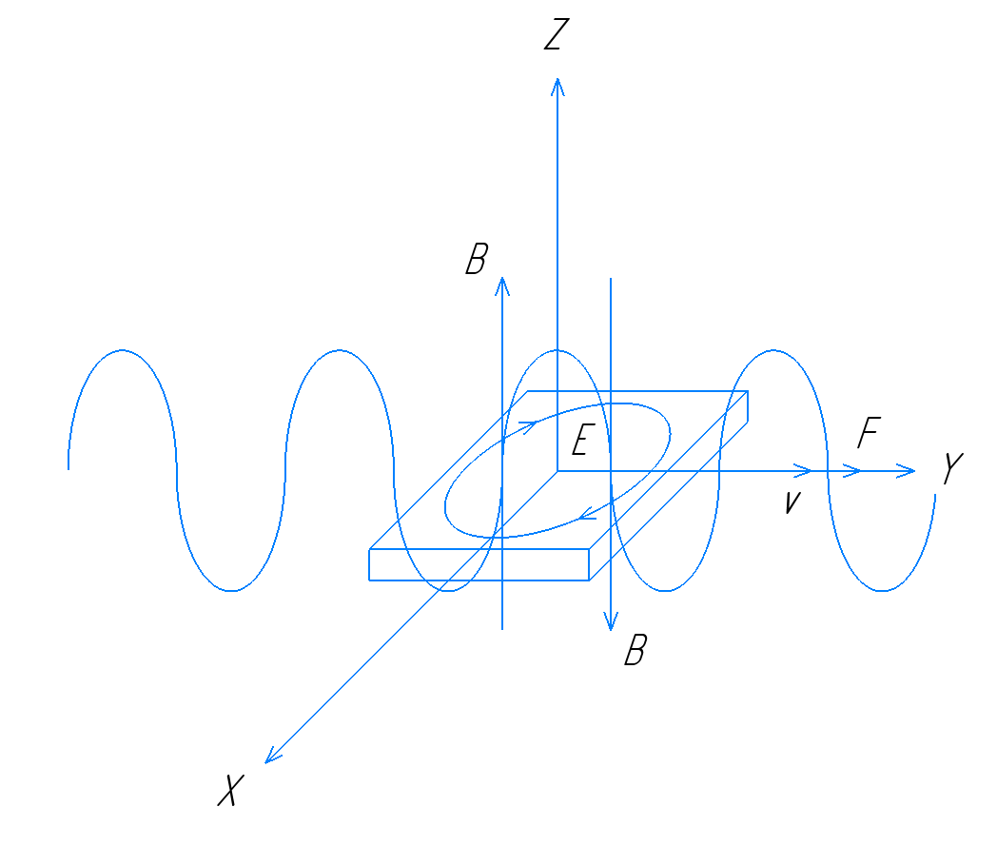

Рис. 2. Магнитное *В* и электрическое *Е* поля и сила *F*, действующие на

фрагмент крыла, движущегося со скоростью *v*

Первые члены соответствуют силам, возникающим из-за наличия свободных электрических зарядов в электрическом поле и магнитных «зарядов» в магнитном поле (некой постоянной составляющей первичного поля аномалии).

Члены, содержащие производные по плотности при постоянной температуре, в некоторых случаях можно упростить. Так, в газе можно считать, что величина  пропорциональна плотности, откуда следует, что , и сила в электрическом поле принимает вид

. (8)

Для слабомагнитных сред величина  ( – магнитная восприимчивость) также пропорциональна плотности, откуда следует, что 

, (9)

где  – магнитная постоянная, равная .

В рассматриваемом случае, большинство членов из этих формул выпадает, так как мы имеем дело с однородными телами, у которых  и  постоянны. У алюминиевых сплавов, из которых изготавливаются крылья БПЛА, высокая электрическая проводимость и силы, вызываемые свободными электрическими зарядами, тоже не играют существенной роли. Таким образом, из сил в электрическом поле мог бы остаться только второй член, но так как энергия, заключённая в электрической части импульса поля, весьма мала, электрические силы можно считать равными нулю. Что же касается сил в магнитном поле, то в дополнение к сказанному мы также имеем дело с немагнитными телами, у которых . В таком случае вся сумма сил сводится только к члену

. (10)

Картина электромагнитных взаимодействий БПЛА с ВМП будет определяться функцией, описывающей первичное переменное магнитное поле, воздействующее на БПЛА, и физическими параметрами его конструкции. В электропроводящих несущих плоскостях корпуса, а также двигателя и прочего оборудования при взаимодействии с магнитным полем возникают вихревые токи (Фуко). Согласно правилу Ленца, эти токи протекают так, чтобы противостоять причине, которая их вызывает. Из-за этого БПЛА тормозится. Тормозящее действие имеет природу взаимодействия вихревых токов, наводящихся в обшивке БПЛА с магнитным полем, их порождающих. При этом происходят два процесса: с одной стороны, токи индуцируются из-за изменения потока во времени независимо от того, движется БПЛА или неподвижен. Это так называемое «трансформаторное взаимодействие»  и изменение потока , обусловленное перемещением БПЛА длиной *l* со скоростью :

 (11)

. (12)

В случае скоростного БПЛА токи будут наводиться от изменения первичного потока в источнике (11). Изменение ВМП за счёт линейной скорости движения БПЛА (12) мало, но в ряде случаев его необходимо учитывать. Полученные математические зависимости могут быть использованы для практических расчётов, если задаться функциями изменения потока, геометрическими и физическими параметрами: прежде всего, магнитной проницаемостью, электрической проводимостью и размерами проводящих плоскостей.

МПЗ представляет из себя совокупность полей от токов движущегося металлического ядра и токов, обусловленных термоэлектрическими явлениями в системе металлического ядра и нижней мантии. Оно имеет неравномерное распределение индукции пространстве, т. е. имеют место аномалии различной природы, обуславливающие градиенты напряжённости поля, которые из-за значительной пространственной протяжённости не могут влиять на полет БПЛА.

Влияние на полет БПЛА оказывают сверхмалые аномальные магнитные явления, имеющие, как правило, «рукотворную» природу, градиент напряжённости поля которых действует в пространстве, соизмеримым с размерами БПЛА.

Получены математические выражения для определения сил, воздействующих на обшивку БПЛА.

Практические расчёты по полученным результатам возможны при наличии заданных или опытных данных о распределении первичного поля во времени и соизмеримом пространстве.

Литература

1. Elsasser W. M. On the origin of the Earth’s magnetic field // Physical Review. 1939. Vol. 55. Issue 5. P. 489-498.
2. Дмитриев А. Н., Пахаруков Ю. В. Термоэлектрическая модель магнитного поля Земли. Тюмень, 2021 – 14 с.
3. Костицын В. И., Хмелевской В. К. Геофизика: учебник / Перм. гос. нац. исслед. ун-т. – Пермь, 2018 428 с.
4. Савельев И. В. Курс общей физики. Том II. Электричество и магнетизм. Волны. Оптика / М.: Наука, 1970. 336 с.
5. Исмагилов Ф. Р., Пашали Д.Ю. и др. Электромеханические демпфирующие преобразователи с распределёнными параметрами: учебное пособие // Уфимский государственный авиационный технический университет – Уфа: УГАТУ, 2009. 242 с.